ZPRAVODAJ
Č. 2 / 2023

Oblastní odbočky Rokycany
SONS ČR, z. s.

Vydává:
Sjednocená organizace nevidomých a slabozrakých ČR, z. s.
oblastní odbočka Rokycany
tel.: 775 438 202
email: rokycany-odbocka@sons.cz

Časopis vychází pro vnitřní potřebu členů Oblastní odbočky SONS ČR, z. s. Rokycany a jejich příznivců.
Je neprodejný.

Kontakty:

SONS ČR, z. s. oblastní odbočka Rokycany
Svazu bojovníků za svobodu 68
337 01 Rokycany
přízemí vlevo č. dveří 108

Pracovníci:

Vlasta Kvěchová
předsedkyně OO SONS Rokycany
tel: 778 487 405

Andrea El. Bogdan
administrativa
tel : 775 438 202
Email: rokycany-odbocka@sons.cz

Úřední hodiny:

Pondělí: 9:00 – 15:00 / pro veřejnost

Úterý: 10:00 – 15:00

Středa: 10:00 – 15:00

Po předchozí domluvě lze i jindy!

Narozeniny členů – duben, květen, červen
Věnceslava Budařová
Pavlína Bukvicová
Věra Kolocová
Marie Košařová
Zdeňka Krchovová
Helena Krtilová
František Kubů
Bohumil Kunc
Eliška Kutová
Karel Kvěch
Vlasta Líznerová
Jaroslava Malíková
Marie Marková
Karel Plešmíd
František Pliml
Alena Pšeničková
Květoslava Spousová
Hana Svejkovská
Milada Sýkorová
Věra Šašková
Božena Švecová
Vlasta Taubrová
Eva Zdeňková

Našim oslavencům přejeme vše nejlepší, pevné zdraví,
štěstí a pohodu do dalších let.

NOVÁ KANCELÁŘ

Naše nová odbočková kancelář se nachází v centru města, v přízemní části budovy. Ve stejné budově, sídlí také MPSV
a tak je pro naše členy vyřizování potřebných záležitostí na jednom místě a bez nutnosti překonávat velké překážky.

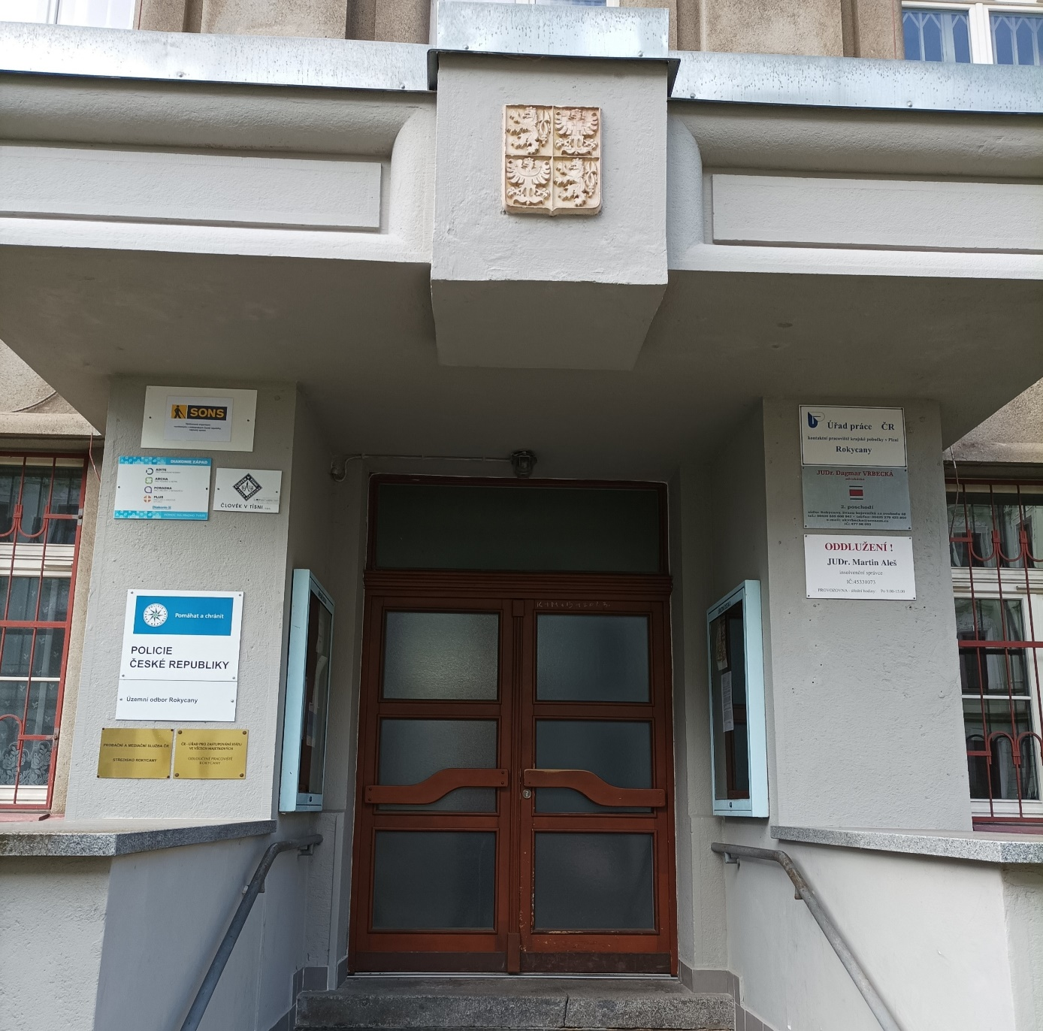

KASIČKY

Od června letošního roku, máme v OD Žďár Rokycany, v prodejně COOP Hořovice, umístěného nového pejska
na novém místě, přímo v prostorách prodejny.

Novou kasičku máme také umístěnou na náměstí, v Městské knihovně Rokycany. Hned po instalaci zaujala čtenáře a byla pokřtěna prvním příspěvkem

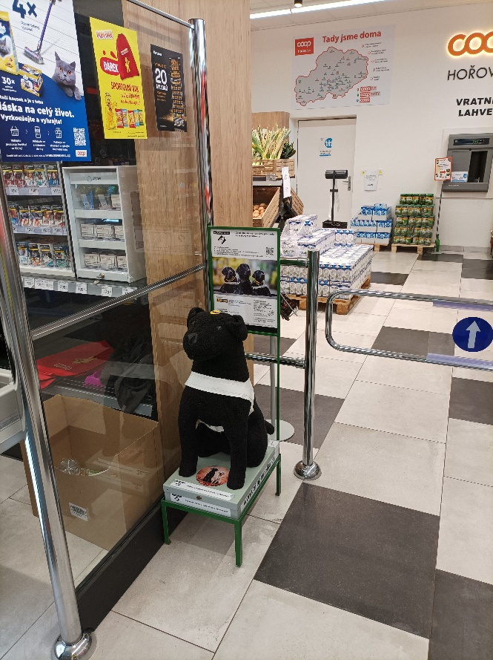

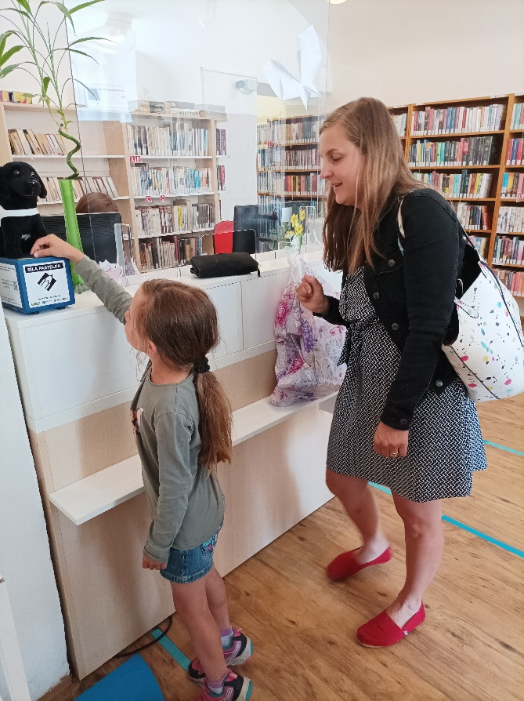

VÝLET ROZTOKY

Krásný jarní den jsme si užili 25.5., kdy jsme jeli na komentovanou prohlídku zámku Roztoky. Prohlídka zámku byla krásně připravena a dozvěděli jsme se opět spoustu zajímavých věcí.
Zámek je možné si nejen prohlédnout a navštívit, ale i osahat. V průběhu své historie se přeměnil ze středověké tvrze s vodním příkopem, v palác z doby Lucemburků až po dnešní podobu.
Stavební vývoj zámku prošel 5 etapami, tedy 5 architektonickými proměnami:
od vodní tvrze (ze 13. století) přes objekt s gotickou tvrzí (konec 14. století), renesanční podobu (na přelomu 16. a 17. století), barokní přestavbu (z 18. století)
až po současnost.
Je zde pět hmatových modelů o velikosti 70 x 25 (š x v) cm.
Výlet jsme zakončili prohlídkou zámeckého parku, s návštěvou přilehlé kavárny.

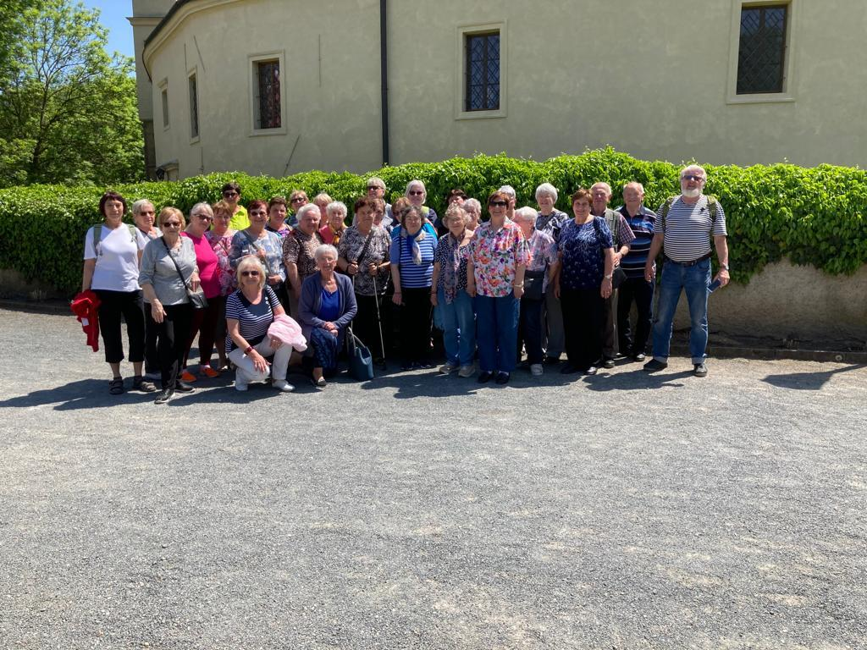

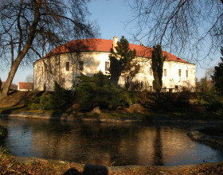
Koncert pěveckého sboru zrakově hendikepovaných Vokál klub v kostele Panny Marie Sněžné v Rokycanech, uspořádaný
dne 17.6.2023, v rámci 29. ročníku festivalu DUN.

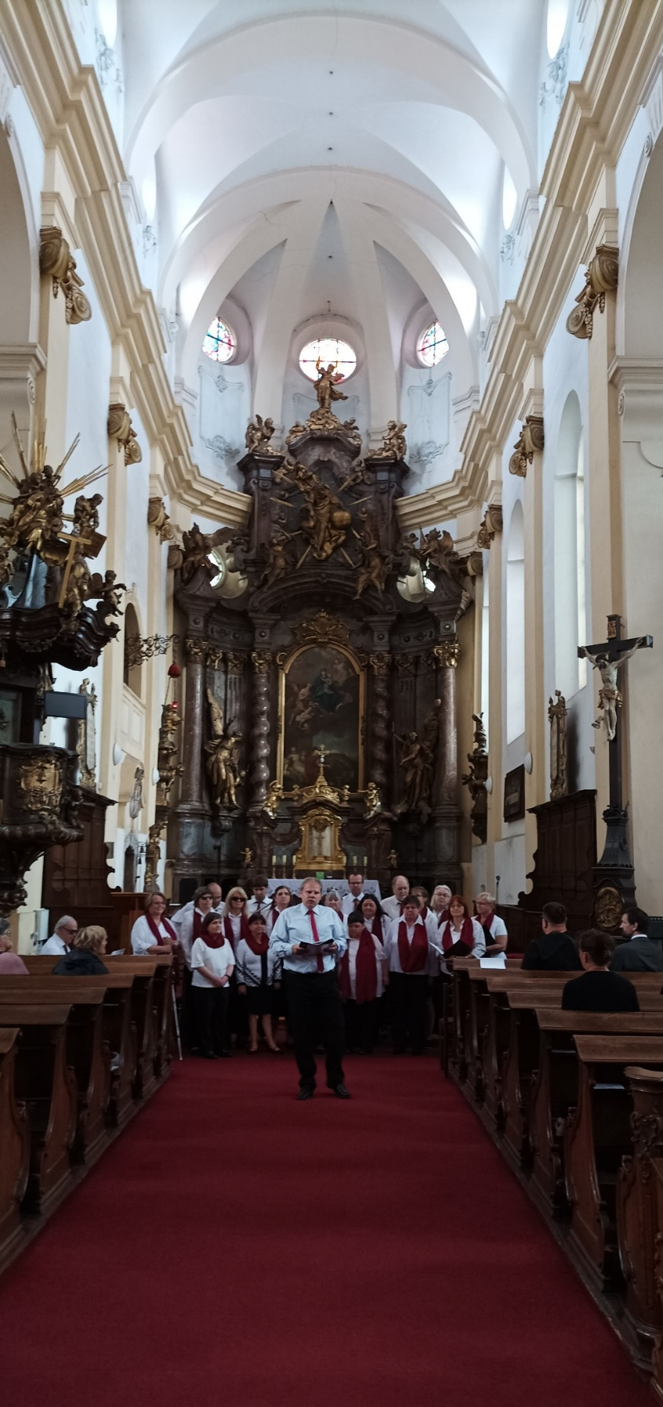

Na tento den jsme se moc těšili a připravovali. Členové sboru přijeli s dobrou náladou, která panovala po celý den. U oběda jsme se blíže seznámili, popovídali
o různých tématech a poté se přesunuli do kostela.

Během příprav na vystoupení, se k nám připojil také pan Mgr. Luboš Zajíc - prezident SONS a pan Milan Včelák - předseda a vedoucí krajské odbočky Plzeň, kteří si přijeli spolu s námi, užít krásný kulturní zážitek.

Koncert byl naprosto úžasný. Vystoupení členů souboru, pod vedením sbormistra Pavla Menharta, byl opravdu na profesionální úrovni.
Díla starých mistrů ožila v podání členů Vokál klubu, jejichž krásný zpěv ještě umocnily prostory kostela.
Moc děkujme a těšíme se na další setkání.

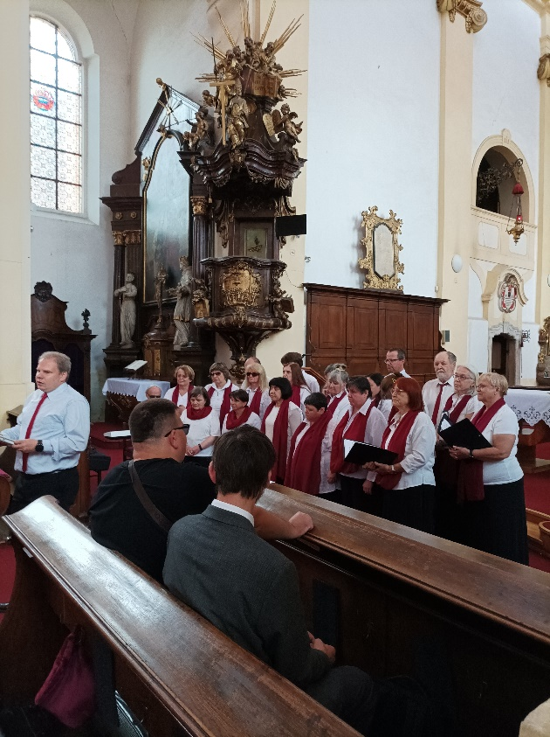
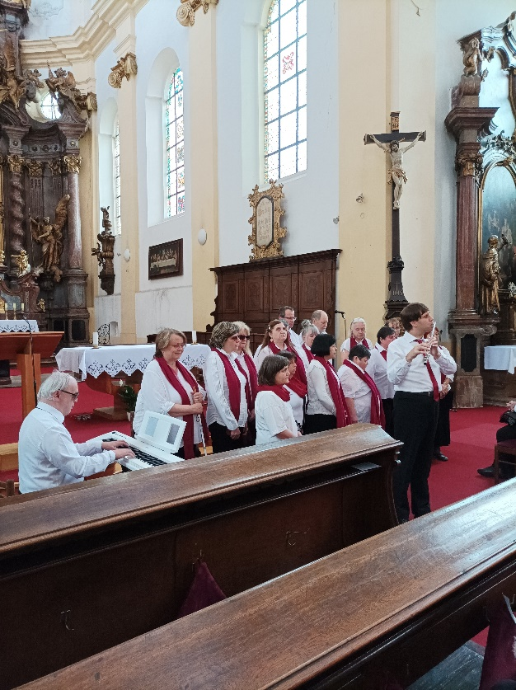

Čekají nás prázdninové dny a provoz kanceláře bude v měsících červenci a srpnu trochu omezen.
Nicméně pravidelně každé pondělí bude pro členy otevřena.

18.7.2023 nás v kanceláři v Rokycanech navštíví pracovnice Tyfloservisu Plzeň. Předvedou nám nejnovější pomůcky pro zrakově hendikepované, které si na místě také vyzkoušíme.
3.9.2023 odjíždíme na rekondiční pobyt do hotelu Zach v Zelené Lhotě.
12.9.2023 nás čeká oblastní shromáždění, které se bude tentokrát konat
v Zeleném domě na Masarykovo náměstí.

Již uskutečněné akce a další informace, najdete na našich webových stránkách www.sons.cz/rokycany

Přejeme krásné prožití letních dnů, plné pohody, sluníčka a klidu

